哈尔滨工业大学（深圳）2022年春季学期

1. 选择题（24 pts）

1、晶体的倒空间中体积最小的结构单元是 c 。

A.原胞 B. 晶胞 C. 布里渊区 D. 基元

2、刚性原子球堆积模型中，下面哪种结构是最致密的？ c

A简单立方 B 体心立方 C面心立方 D金刚石结构

3、含有N个原胞的金刚石晶体，晶格振动的声学支数为 D 。

A. 0 B. 1 C. 2 D. 3

4、对于体积为V的NaCl晶体，设原胞体积为Ω，则该晶体包含的晶格振动的总模式数为 D 。

A. V/Ω B. 2 V/Ω C. 4 V/Ω D. 6 V/Ω

5、低温下三维晶格热容与温度的关系是正比于 D 。

A. T0 B. T1 C. T2 D. T3

6、三维自由电子的能态密度，与能量E的关系是正比于。C

A、 $E^{-\frac{1}{2}}$　　 B、 $E^{0}$　　 C、 $E^{\frac{1}{2}}$　 D、 $E$

7、金属的电阻率随温度的升高而增大，这是由于随着温度升高 D 。

A导带中载流子浓度增加 B导带中载流子浓度减少

C电子平均自由程增大 D电子平均自由程减小

8、对于三维晶体，声学波的物理图像是：晶体原胞内原子偏离平衡位置的方向和波动传播的方向 A 。

A.相同 B.垂直 C.由于晶体结构选择特点的方向 D.成任意角度

**主管领导审核签字**

**固体物理**试题（A）

|  |  |  |  |  |  |  |  |  |  |  |  |
| --- | --- | --- | --- | --- | --- | --- | --- | --- | --- | --- | --- |
| 题 号 | 一 | 二 | 三 | 四 | 五 | 六 | 七 | 八 | 九 | 十 | 总分 |
| 得 分 |  |  |  |  |  |  |  |  |  |  |  |
| 阅卷人 |  |  |  |  |  |  |  |  |  |  |  |

考生须知：本次考试为闭卷考试，考试时间为120分钟，总分100分。

There are a total of 4 pages on this exam, including the cover page.

Problem 1 24

Problem 2 26

Problem 3 25

Problem 4 25

Total 100

…………………**密………**…**…………**…**…封………**…**…………线………………………**……**…**………

**学院 班号 学号 姓名**

2、金刚石晶体是复式格子，由 2 个 面心立方 的子晶格沿 四分之一对角线 套构而成；其固体物理学原胞包含 2个原子。

3、下图为某晶格的声子能谱（色散关系），其中的第 1 支格波是声学波，其中的第 2 支格波是光学波。（填写序号）



4、在自由电子论中，金属晶体中自由电子遵从 ，其能量波矢关系（E $\sim K$）为 ，在绝对零度时，电子排布的最高能级称为 。

5、用近自由电子解释一维晶体的能带结构，在处，电子的能量出现了 禁带 ，（填“能带”或“禁带”），能带底的电子能量与波矢的关系是向 上 （填“上”或者“下”）弯曲的抛物线，能带顶是向 下 （填“上”或者“下”）弯曲的抛物线，在k远离处，电子能量与 自由电子 的能量 相近 （填“相近”或者“相远”），在k接近处，电子能量与 自由电子 的能量 相远 （填“相近”或者“相远”）。

6、能带中，电子允许存在的能量区域称为 允带 ，电子不允许存在的能量区域称为 禁带 。含有N个原胞的晶体中电子的能带中有 N 个能级,能填充 2N 的电子。原胞中电子数目若为奇数，相应的晶体具有 导体（或者能带未填满） 导电性。

9、当T>0K时，金属中电子占据费米能级的概率是 C 。

A. 1 B. 0 C. 1/ 2 D. 不确定，由具体的能级决定

10、下列关于晶体中声子的描述，哪个是正确的？ B

A. 数量守恒

B. 数量不守恒 可以产生也可以湮灭

C. 声子与电子伴随产生或者湮灭

D. 声子是玻色子，可以离开晶体存在

11、根据能带理论的近自由电子近似，晶体中电子__D___。

A. 波函数是各原子轨道的线性组合

B. 局域在原子周围

C. 完全自由运动

D. 波函数是行进平面波和各散射波的叠加

12、在外力作用下，晶体里的电子可以用有效质量m的准经典运动来描述，在以下什么情况下，电子从外场中获得的能量全部交给晶格？ C

A、有效质量大于零 B、有效质量小于零 C、有效质量趋于无穷 D、与能带具体结构有关

1. 填空题：(26 pts)

1、讨论由N个原胞组成的一维双原子晶体，波矢q可以取_____N_____个不同的值，每个q值对应_____2_____个解，因此有_____2N_____个不同的格波。在长波极限下，光学波原子振动的特点是___相邻原子的相对运动，振动方向相反__，声学波原子振动的_原胞内两种原子的运动完全一致，振幅和位相均相同________________________。

**学院 班号 学号 姓名**

…………**……**………………………**密………**…**…………**…**………封………**…**…………**…**………线………………………**……………………

2、(10 pts)

i. 如何实现针对1维实晶格（其晶格常数为2a）的数学描述？如何利用傅里叶变换（Fourier transform）实现1维实晶格到1维倒易晶格（reciprocal lattice）的变换？尝试分析实晶格与倒易晶格的异同点。

1. 简答题：(25 pts)

1、(15 pts. total)

i. 针对一维单原子链条模型（monoatomic chain model，原子间距为a），如何通过求解振动方程得到色散关系？请画出该色散关系图形，并在此基础上进一步画出一维双原子链模型（diatomic chain model）的色散关系？请分析双原子链模型中不同声子支对应的具体振动形式？

…………**……**………………………**密………**…**…………**…**………封………**…**…………**…**………线………………………**……………………

**学院 班号 学号 姓名**

……………**……**………………………**密………**…**…………**…**………封………**…**…………**…**………线………………………**…………………

1. 计算题：(25 pts)

1、（10 pts）晶格常量为a的一维晶格，其价带顶附近的色散关系为，其中，在导带底附近的色散关系为，求：

(1)禁带宽度；（2 pts）

(2)导带底电子的有效质量和价带顶空穴的有效质量（4 pts）

(3)电子由价带顶激发到导带底时，准动量的变化。（4 pts）

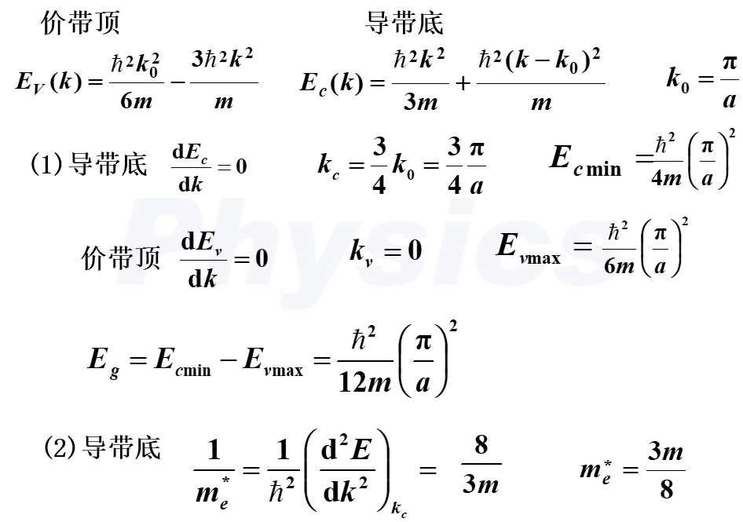

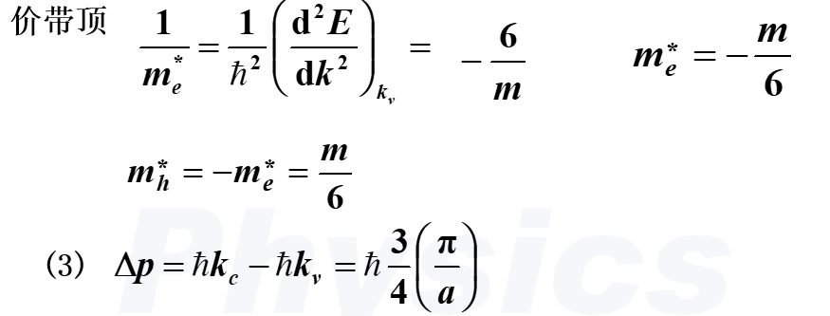

**学院 班号 学号 姓名**

……………**……**………………………**密………**…**…………**…**………封………**…**…………**…**………线………………………**…………………

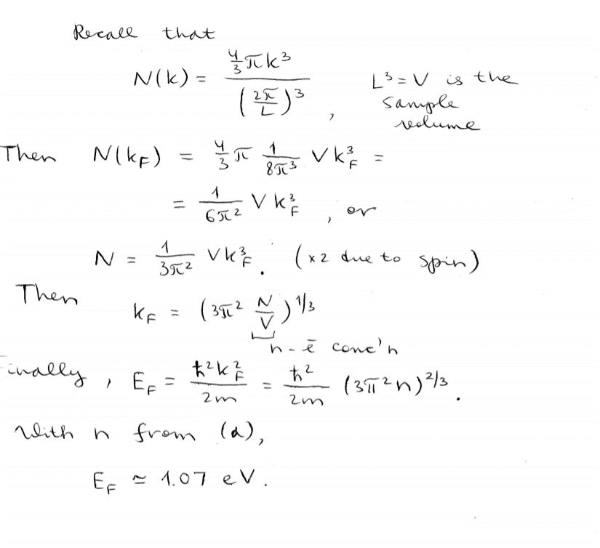

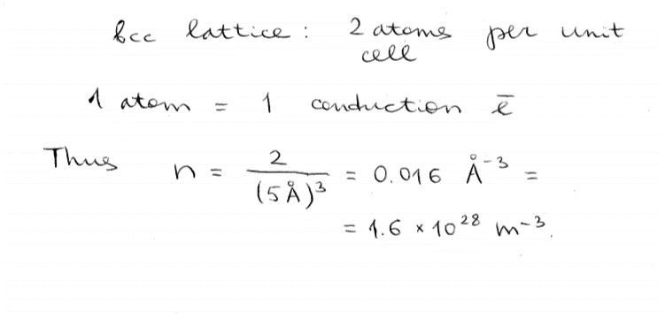

2、（15分）（1）假设某三维金属具有体心立方结构，晶格常数a＝0. 5 nm, 每个原子只有一个价电子参与导电。该金属内每平方米内的电子数目为多少（电子浓度）（5分）

（2）利用自由电子模型，推导金属中费米能EF和电子浓度n的关系。并计算在(a)中假设的金属的费米能的大小。 (10分)

用到的公式参考：





电子质量m＝9.1*10-31kg

＝1.05*10-34 J*s

**学院 班号 学号 姓名**